ТРЕБОВАНИЯ ПОЖАРНОЙ БЕЗОПАСНОСТИ ПРИ ПРОВЕДЕНИИ КУЛЬТУРНО-МАСОВЫХ МЕРОПРИЯТИЙ
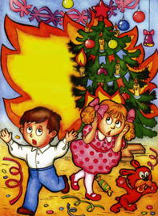  СВЕЧИ ЕЛКУ УКРАШАЮТ  ОГОНЬКИ НА НЕЙ МИГАЮТ!  ВДРУГ СКАТИЛСЯ ОГОНЕК  ЗА СЕРЕБРЯНЫЙ ФЛАЖОК,  РАЗОМ ВСПЫХНУЛИ ИГОЛКИ –  ПЯТЬ МИНУТ – И НЕТУ ЕЛКИ!  А ВЕДЬ ВСЕХ ПРЕДУПРЕЖДАЛИ –ЧТОБ СВЕЧЕЙ НЕ ЗАЖИГАЛИ! |  | НОВЫЙ ГОД У ВСЕХ БЫВАЕТ  ЕЛКУ КАЖДЫЙ НАРЯЖАЕТ  НО ПИРОТЕХНИКУ, ДРУЗЬЯ,  ПОДЖИГАТЬ НЕЛЬЗЯ! | 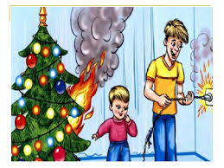  НЕИСПРАВНУЮ ГИРЛЯНДУ ЛУЧШЕ НЕ ВКЛЮЧАТЬ  ЧТОБ ПОЖАРНЫХ И ВРАЧЕЙ ПОТОМ НЕ ВЫЗЫВАТЬ! | 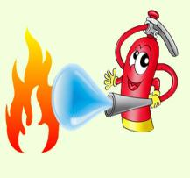  ОГНЕТУШИТЕЛЬ ДОЖЕН БЫТЬ В МУЗЫКАЛЬНОМ КАБИНЕТЕ!  ОГОНЬ НЕ СМОЖЕТ ПОБЕДИТЬ, СПОКОЙНЫ БУДУТ ДЕТИ!

1. Перед началом культурно-массовых мероприятий ответственные лица, назначенные руководителем ДОУ, должны проверить все помещения, эвакуационные пути и выходы на соответствие их требованиям пожарной безопасности, а также убедиться в наличии и исправном состоянии средств пожаротушения, связи и пожарной автоматики. Все выявленные недостатки должны быть устранены до начала культурно-массового мероприятия.

2. Во время проведения культурно-массового мероприятия с детьми должны находиться назначенные руководителем лица, которые должны быть проинструктированы о мерах пожарной безопасности и порядке эвакуации детей в случае возникновения пожара и обязаны обеспечить строгое соблюдение требований пожарной безопасности при проведении культурно-массового мероприятия.

3. Этажи и помещения, где проводятся культурно-массовые мероприятия, должны иметь не менее двух рассредоточенных эвакуационных выходов.

4. Количество мест в помещениях устанавливается из расчёта 0,75 м2 на человека, Заполнение помещений людьми сверх установленных норм не допускается.

5. Эвакуационные выходы из помещений должны быть обозначены световыми указателями с надписью "Выход" белого цвета на зелёном фоне, подключёнными к сети аварийного или эвакуационного освещения здания. При наличии людей в помещениях световые указатели должны быть во включённом состоянии.

6. В помещениях, используемых для проведения культурно-массовых мероприятий, ЗАПРЕЩАЕТСЯ:

а) использовать ставни на окнах для затемнения помещений; б) оклеивать стены и потолки обоями и бумагой;

в) применять горючие материалы, не обработанные огнезащитными составами, для акустической отделки стен и потолков

